ผลการปฏิบัติงานประจำเดือน ตุลาคม
ประจำปีงบประมาณ พ.ศ. 2568
สถานีตำรวจภูธรคลองใหญ่ จว.ตราด
งานสอบสวน
31 ต.ค. 2567
เมื่อวันที่ 5 ตุลาคม 2567 พนักงานสอบสวนได้รับแจ้งความร้องทุกข์ โดยผู้แจ้ง…น.ส.นภสร ประมวลการ …จึงได้มาพบพนักงานสอบสวน เพื่อให้เจ้าหน้าที่ตำรวจช่วย…เมื่อวันที่ 5 ตุลาคม 2567 เวลาประมาณ 01.00 น. ได้เดินทางมายังร้านสะดวกซื้อเซเวนอีเลฟเว่น (บริเวณปั้มปตท.คลองใหญ่) พร้อมกับกระเป๋าสตางค์ และได้ซื้อของที่เซเว่นฯต่อมาเวลาประมาณ 01.08 น. ได้กลับมายังร้านบิงซู (บริเวณสะพานปลา) เพื่อนั่งดื่มสังสรรค์กับกลุ่มเพื่อนต่อ ต่อมาเวลาประมาณ 02.40 น. ผู้แจ้งได้เดินทางไปยังร้านสะดวกซื้อเซเว่นอีเลฟเว่น (บริเวณหน้าตลาดสดเทศบาลคลองใหญ่) เลือกซื้อสินค้าเสร็จ จะชำระ ปรากฏว่ากระเป๋าสตางค์ ของผู้แจ้งได้หายไป พร้อมเงินสดประมาณไม่ต่ำกว่า 3,000 บาท โดยไม่ทราบว่าหล่นหายที่ใดหรือบุคคลใดลักเอาไป พนักงานสอบสวนได้รับคำร้องทุกข์ไว้แล้ว ได้สอบสวนและดำเนินคดีตามกฎหมายเสร็จสิ้น
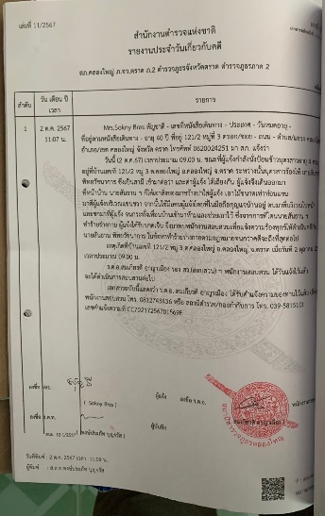

31 ต.ค. 2567
ช่วงวันที่ 1 ถึง 31 ต.ค.2568 พนักงานสอบสวนได้รับแจ้งความร้องทุกข์ จำนวน 5 เรื่อง
ช่วงวันที่ 1 ถึง 31 ต.ค.2568 พนักงานสอบสวนได้รับสำนวนคดีอาญาไว้ทำการสอบสวน 6 คดี สอบสวนเสร็จสิ้นแล้ว 4 คดี คงเหลือและอยู่ระหว่างการสอบสวน 2 คดี (231/67, 233/67)

